### Sayısal Görüntü İşlem Midterm – Önder Şevki SÜT - 254329023

**1. BÖLÜM: VERİ YÜKLEME VE ÖZELLİK ANALİZİ**

**1.1. Kütüphanelerin İçe Aktarılması**

Proje kapsamında veri manipülasyonu, matematiksel işlemler, görselleştirme ve görüntü işleme için gerekli temel kütüphaneler çalışma ortamına dahil edilmiştir.

* **Veri İşleme:** pandas (Veri çerçeveleri için), numpy (Matris işlemleri için).
* **Görselleştirme:** matplotlib.pyplot ve seaborn (Grafikler için).
* **Görüntü İşleme:** cv2 (OpenCV - Görüntü okuma ve dönüşümler için).
* **Dosya Yönetimi:** os (Klasör yollarını taramak için).

**1.2. Veri Setinin Yüklenmesi**

ISIC veri seti klasör yapısı taranarak, görüntülerin dosya yolları, isimleri ve ait oldukları sınıflar (klasör isimleri) train_df isimli bir DataFrame üzerinde toplanmıştır.

**İşlem Sonucu:**

* Veri setindeki toplam görüntü sayısı hesaplanmış ve verinin ilk 5 satırı örneklenmiştir.

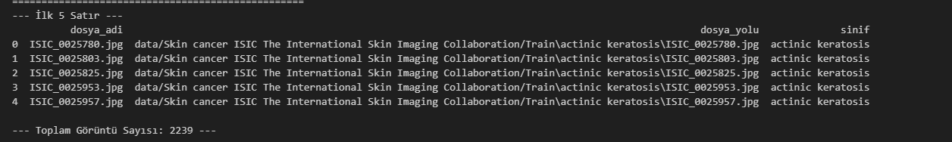

**Bilgi Notu:** Veri seti başarıyla taranmış ve toplam **2239 adet** görüntü işlenmeye hazır hale getirilmiştir. Dosya yolları ve sınıf etiketleri (actinic keratosis vb.) doğru şekilde eşleştirilmiştir.

**1.3. Veri Özelliklerinin İncelenmesi**

Veri setinin kalitesini ve yapısal özelliklerini anlamak için üç temel analiz yapılmıştır:

1. **Çözünürlük Analizi:** Görüntülerin genişlik ve yükseklik dağılımları.
2. **Kanal Doğrulama:** Görüntülerin renkli (RGB) veya gri (Grayscale) olup olmadığının kontrolü.
3. **Boyut Dağılımı:** Dosyaların disk üzerindeki boyutlarının (KB) incelenmesi.

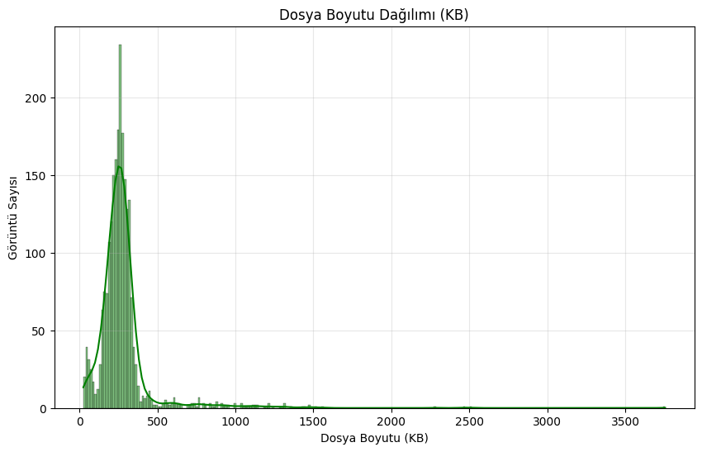**Grafik ve Analiz Yorumu:**

* **Format:** Yapılan taramada tüm görüntülerin **3 kanallı (RGB)** olduğu doğrulanmıştır; gri tonlamalı veya bozuk veri bulunmamaktadır.
* **Çözünürlük:** Grafiklerde görüldüğü üzere görüntü boyutları standart değildir (Min: 576x450, Max: 3872x2592). Bu durum, modelleme öncesi tüm resimlerin sabit bir boyuta (Resize) getirilmesini zorunlu kılar.
* **Dağılım:** Dosya boyutları grafiği sağa çarpıktır; görsellerin çoğu 500 KB altındayken, az sayıda çok yüksek çözünürlüklü görsel mevcuttur.

**2. BÖLÜM: GÖRÜNTÜ YÜKLEME VE GÖRSELLEŞTİRME**

### 2.1. ve 2.2. Rastgele Görüntü Seçimi ve İstatistiksel Analiz

Veri setindeki çeşitliliği gözlemlemek amacıyla train_df içerisinden rastgele 9 adet görüntü seçilmiştir. Her bir görüntü için aşağıdaki işlemler uygulanmıştır:

* **Görselleştirme:** Görüntüler hem orijinal renkli (RGB) hem de gri tonlamalı (Grayscale) formatta yan yana işlenmiştir.
* **İstatistiksel Hesaplama:** Her iki format için piksellerin **Minimum, Maksimum, Ortalama ve Standart Sapma** değerleri hesaplanarak görüntü üzerine yazdırılmıştır.

**Bilgi Notu:** RGB istatistiklerinde standart sapmanın yüksek çıkması, renkliliğin ve kontrastın fazla olduğunu; Grayscale istatistikleri ise parlaklık dağılımını ifade eder.

### 2.3. Histogram Çizimi ve Analiz

Görüntülerin piksel yoğunluk dağılımını incelemek için her örnek için iki tür histogram grafiği oluşturulmuştur:

1. **RGB Histogramı:** Kırmızı (R), Yeşil (G) ve Mavi (B) kanallarının ayrı ayrı dağılımı.
2. **Grayscale Histogramı:** Tek kanallı parlaklık dağılımı.

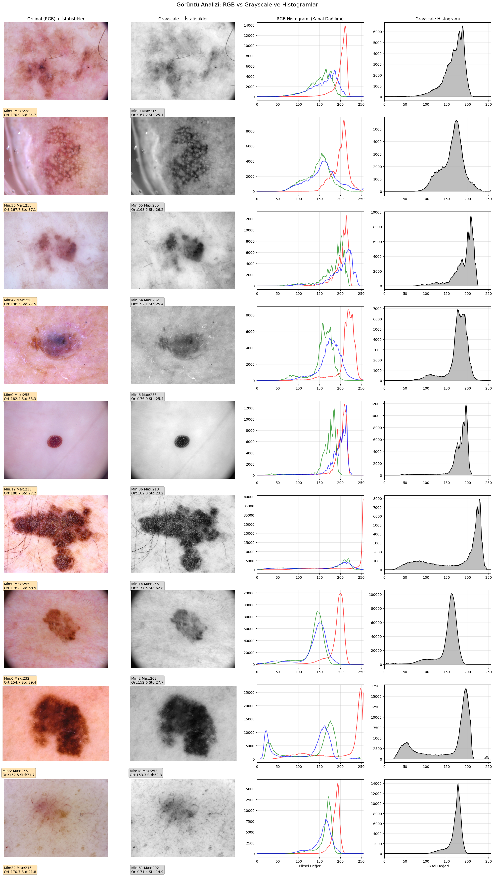

**Analiz ve Yorumlar (2.3.c):**

1. **RGB Kanal Ayrışımı:** Histogramlar incelendiğinde, **Kırmızı (R)** kanalının hemen hemen tüm görüntülerde grafiğin en sağında (yüksek değerlerde) yoğunlaştığı görülmüştür. Bu durum, insan teninin ve lezyonların kırmızı ton ağırlıklı olmasının matematiksel kanıtıdır. Mavi ve Yeşil kanallar ise daha düşük değerlerde kalarak renk dengesini oluşturur.
2. **Grayscale Dönüşümü:** Renkli görüntüden griye geçildiğinde, 3 farklı kanal tek bir parlaklık kanalına indirgenmiştir. Histogramda kanallar arası ayrım kaybolmuş ve grafik genellikle ortada tek bir tepe noktası (peak) oluşturacak şekilde birleşmiştir.
3. **Lezyon Tespiti:** Histogramların sol tarafındaki (0-100 arası) küçük dalgalanmalar, görüntüdeki koyu renkli ben/lezyon alanlarını temsil etmektedir.

**3. BÖLÜM: GÖRÜNTÜ İŞLEME VE İYİLEŞTİRME**

Bu bölümde, görüntü kalitesini artırmak ve lezyon detaylarını belirginleştirmek amacıyla üç temel teknik uygulanmıştır. İşlemler hem RGB hem de Grayscale formatlarında ayrı ayrı gerçekleştirilmiştir1.

### 3.1. Kontrast Germe (Contrast Stretching)

Görüntüdeki piksel değerlerinin dağılım aralığını genişleterek (0-255 aralığına yayarak) kontrastı artırma işlemidir.

* **RGB Uygulaması:** Görüntü R, G ve B kanallarına ayrılmış, her kanal ayrı ayrı gerilmiş ve tekrar birleştirilmiştir.
* **Grayscale Uygulaması:** Tek kanal üzerinde doğrudan germe işlemi yapılmıştır.

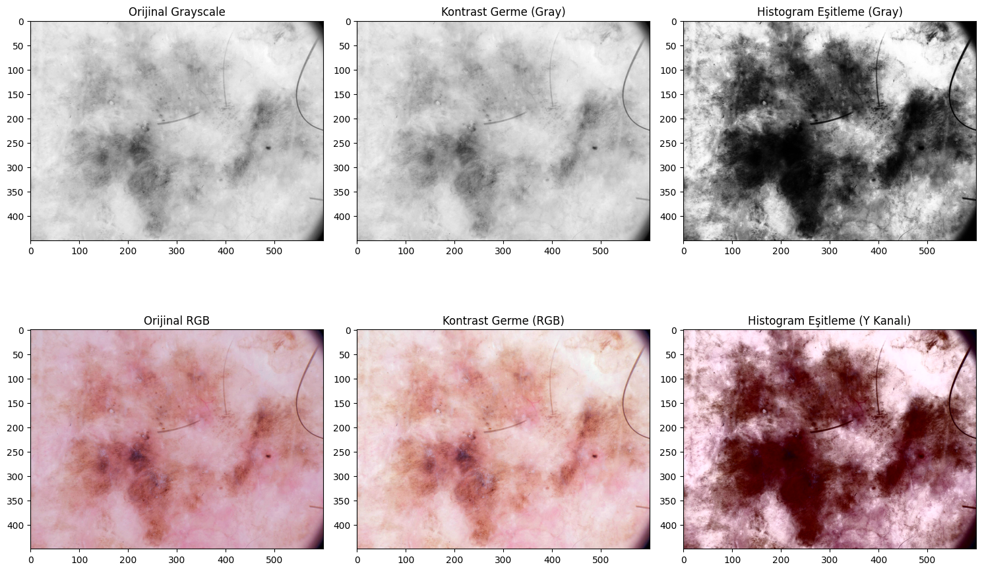**Yorum:** Orijinal görüntü ile karşılaştırıldığında, kontrast germe işlemi görüntüdeki "puslu" görünümü hafifçe azaltmıştır. Siyah noktalar daha belirgin hale gelse de, histogram halihazırda geniş olduğu için görsel değişim sınırlı kalmıştır.

### 3.2. Histogram Eşitleme (Histogram Equalization)

Histogram dağılımını homojen hale getirerek detayları maksimum görünürlüğe çıkarma işlemidir.

* **Grayscale:** Doğrudan eşitleme yapılmıştır. Kontrast çok yükselmiş ancak gürültü artışı gözlemlenmiştir.
* **RGB (YCrCb Yöntemi):** RGB görüntülerde renk bozulmasını (yanlış renk oluşumunu) önlemek amacıyla görüntü önce **YCrCb** renk uzayına dönüştürülmüştür. Sadece parlaklık kanalı (**Y**) eşitlenmiş, renk kanalları (Cr, Cb) korunmuştur .

**Yorum:** Histogram eşitleme işlemi, özellikle lezyonun sınırlarını ve iç dokusunu çok keskin bir şekilde ortaya çıkarmıştır. Lezyon (ben), etrafındaki deriden net bir şekilde ayrılmıştır.

### 3.3. Gamma Düzeltme

Görüntü parlaklığını lineer olmayan bir şekilde değiştirmek için farklı Gamma değerleri ($\gamma=0.5, 1.0, 2.0$) test edilmiştir.

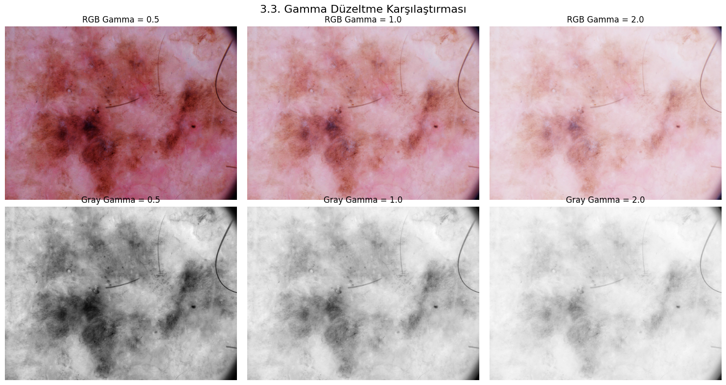**Yorum:**

* Gamma 0.5: Görüntü aydınlatılarak koyu renkli lezyonların içindeki gizli detaylar görünür hale getirilmiştir. Bu veri seti için en kullanışlı sonuç budur.

* Gamma 2.0: Görüntü koyulaştırılmış, parlak alanlardaki detaylar kaybolmuştur.

# 4. BÖLÜM: GÜRÜLTÜ AZALTMA (NOISE REDUCTION)

Görüntü üzerindeki kumlanma, sensör gürültüsü veya istenmeyen ince detayları gidermek amacıyla iki farklı filtreleme tekniği uygulanmış ve sonuçları karşılaştırılmıştır.

### 4.1. Uygulanan Teknikler

* **Median Blur (Ortanca Filtreleme):** Çekirdek (kernel) matrisinin altındaki piksellerin ortanca değerini alır. "Tuz-biber" gürültüsünü yok etmekte çok etkilidir .
* **Gaussian Blur (Gauss Bulanıklığı):** Piksellerin ağırlıklı ortalamasını alarak görüntüyü yumuşatır .

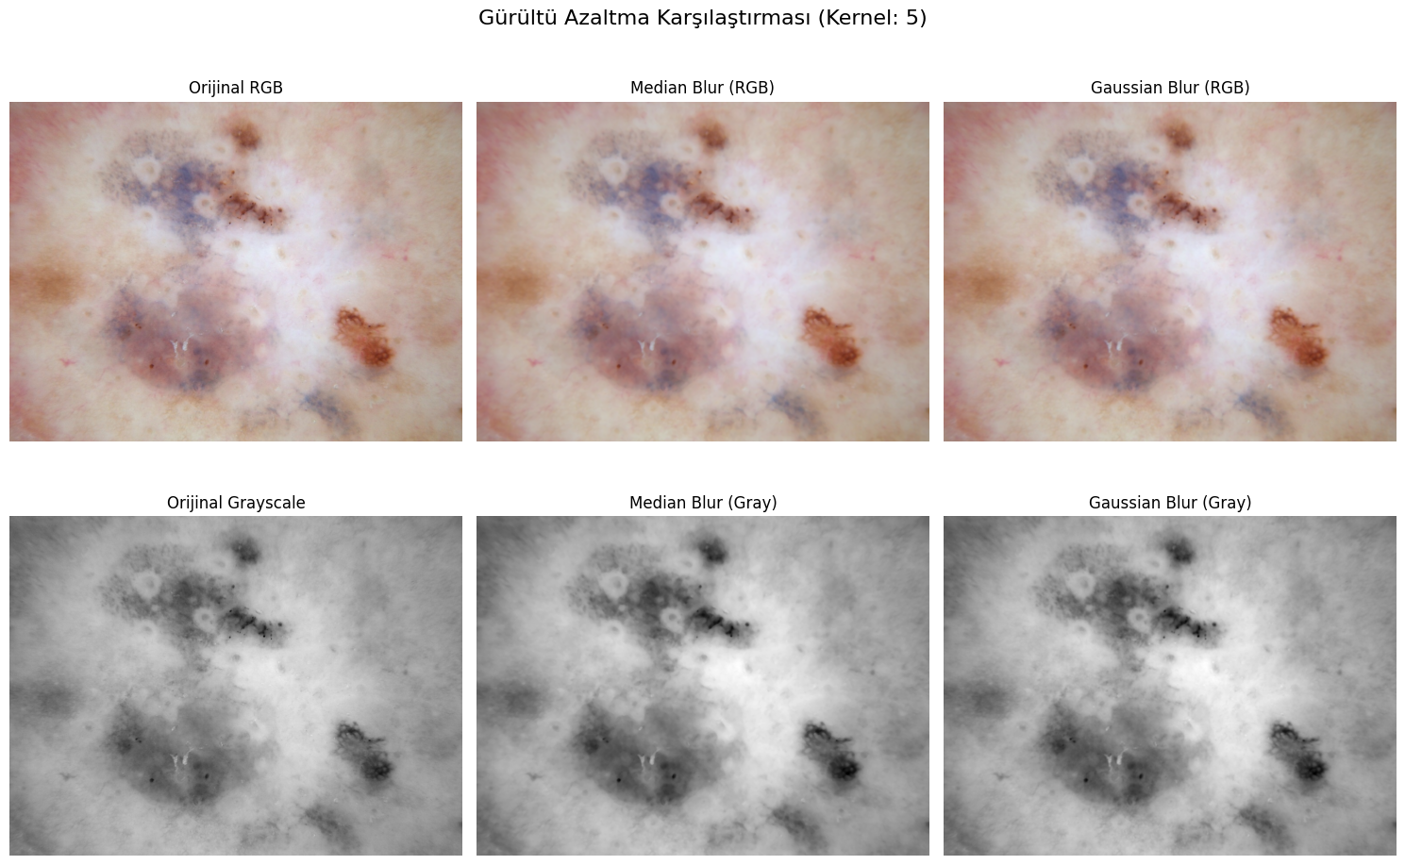

**Karşılaştırmalı Analiz:**

1. **Median Blur Performansı:** Görsel incelendiğinde, Median filtresinin lezyon (ben) içerisindeki koyu renkli noktaların **sınırlarını (kenarlarını) koruyarak** gürültüyü temizlediği görülmüştür. Kenarlar keskin kalmıştır.
2. **Gaussian Blur Performansı:** Görüntü genelinde homojen bir bulanıklaşma yaratmıştır. Gürültü azalmış olsa da, lezyon sınırları silikleşmiş ve detay kaybı yaşanmıştır.
3. **Sonuç:** Deri lezyonlarının segmentasyonu (sınır tespiti) için kenar koruma özelliği nedeniyle **Median Blur** bu veri setinde daha başarılı bulunmuştur.

# 5. BÖLÜM: DÖNDÜRME VE AYNA ÇEVİRME (GEOMETRİK DÖNÜŞÜMLER)

Yapay zeka modelinin eğitim başarısını artırmak ve ezberlemeyi (overfitting) önlemek amacıyla veri zenginleştirme (Data Augmentation) teknikleri uygulanmıştır.

### 5.1. Rastgele Döndürme (Random Rotation)

Görüntü merkez noktası referans alınarak 0 ile 10 derece arasında rastgele belirlenen bir açıda döndürülmüştür .

* **Gözlem:** Görüntü ekseni kaymış ancak lezyonun yapısal bütünlüğü bozulmamıştır. Orijinal görüntü boyutu korunduğu için, döndürme işlemi sonucunda köşelerde siyah boşluklar (padding) oluşmuştur. Bu işlem modelin lezyonu farklı açılardan tanımasını sağlar.

### 5.2. Yatay Ayna Çevirme (Horizontal Flip)

Görüntü dikey eksen etrafında simetrik olarak ters çevrilmiştir .

* **Gözlem:** Lezyonun sağdaki detayları sola, soldaki detayları sağa geçmiştir.
* **Amaç:** Lezyonun yönünden bağımsız (invariant) bir model eğitimi sağlamaktır.

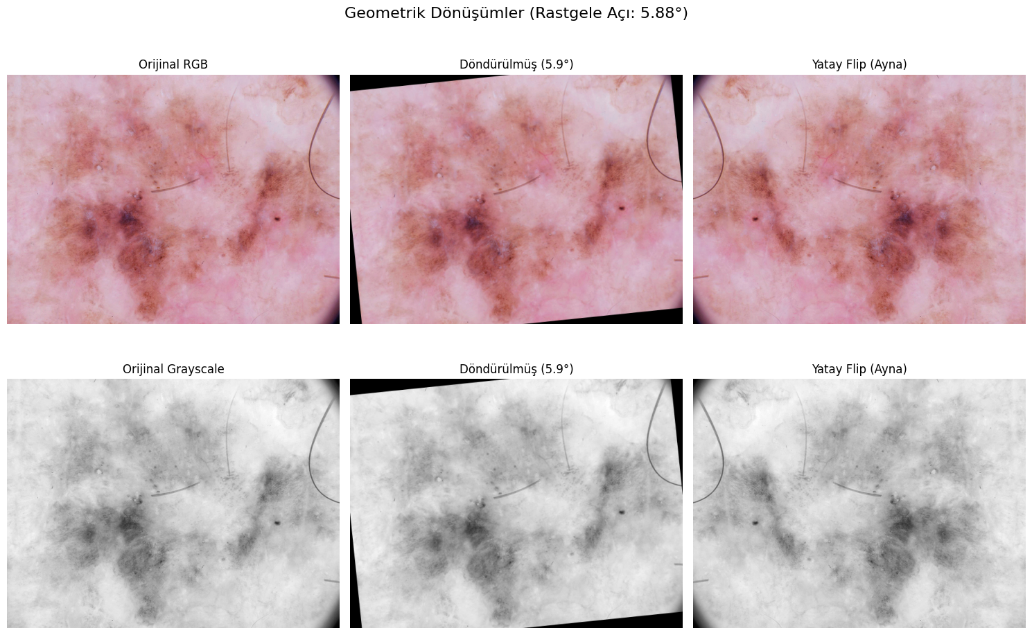**Yorum:** Yapılan geometrik dönüşümler, lezyonun rengini veya dokusunu değiştirmeden sadece konumunu ve yönünü değiştirmiştir. Bu, veri setini yapay olarak çoğaltmak için en güvenli yöntemdir.

# 6. BÖLÜM: FREKANS ALANINDA FİLTRELEME (FFT)

Görüntü, piksel matrisi (Uzamsal Alan) halinden sinyal dalgalarına (Frekans Alanı) dönüştürülerek filtreleme işlemi uygulanmıştır.

**6.1. Fourier Dönüşümü (FFT)**

Görüntü, numpy.fft kütüphanesi kullanılarak gri tonlamalı formattan frekans spektrumuna dönüştürülmüştür .

* **Spektrum Analizi:** Elde edilen frekans spektrumunda (2. Görsel), merkezdeki parlak nokta görüntüdeki **düşük frekansları** (genel şekil ve renk geçişleri), merkezden uzak kısımlar ise **yüksek frekansları** (kenarlar, gürültü ve ince detaylar) temsil eder.

**6.2. Alçak Geçiren Filtre (Low Pass Filter)**

Görüntüdeki keskin değişimleri ve gürültüyü temizlemek amacıyla bir maskeleme işlemi uygulanmıştır.

* **Maske:** Merkezde beyaz (geçişe izin veren), kenarlarda siyah (engelleyen) dairesel bir maske oluşturulmuştur .
* **Uygulama:** Bu maske frekans spektrumu ile çarpılarak, yüksek frekanslı bileşenler (kenarlar ve ince detaylar) silinmiştir.

**6.3. Ters Fourier (Inverse FFT)**

Filtrelenmiş sinyaller, Ters Fourier Dönüşümü (IFFT) ile tekrar görüntüye (Uzamsal Alan) çevrilmiştir .

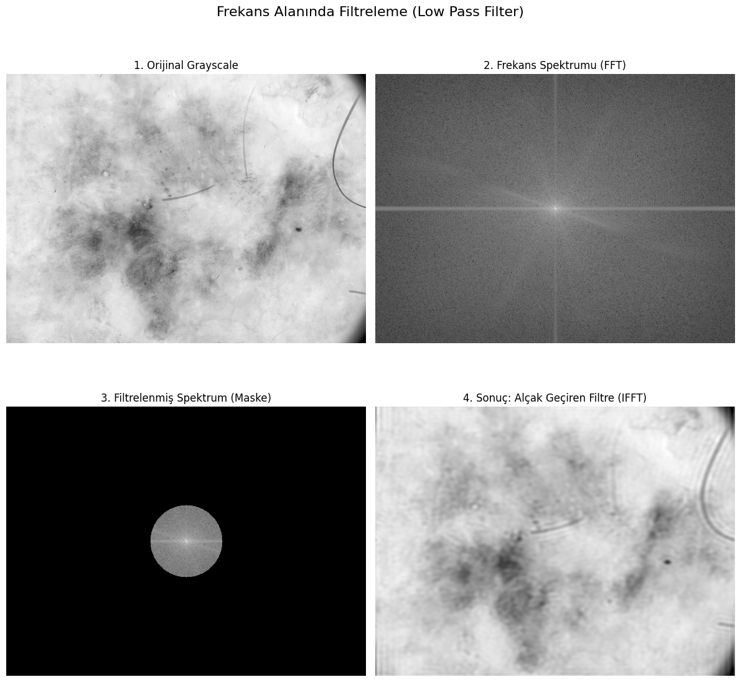

Bu çalışmada gerçekleştirilen Frekans Alanı (Frequency Domain) analizi, dermatoskopik görüntülerdeki gürültülerin doğasını anlamak açısından kritik bir bulgu ortaya koymuştur:

1. **Frekans ve Görüntü Detayı İlişkisi:** Görüntüdeki **kıllar, ince çizgiler ve ani renk değişimleri (lezyon sınırları)** yüksek frekanslı bileşenlerdir. Buna karşılık, **derinin genel tonu ve lezyonun ana gövdesi** düşük frekanslı bileşenlerdir.
2. **Filtrenin Etkisi:** Uyguladığımız "Alçak Geçiren Filtre" (Low Pass Filter), spektrumun merkezini (düşük frekansları) koruyup, dış çeperdeki yüksek frekansları maskelemiştir.
3. **Tıbbi Görüntüleme Açısından Önemi:** Sonuç görüntüsünde (4. Resim) kılların yok olması, bu tekniğin bir **"Dijital Kıl Temizleme" (Digital Hair Removal)** yöntemi olarak çalışabileceğini göstermiştir. Ancak, lezyon sınırlarını da bulanıklaştırdığı için, bu işlemden sonra mutlaka bir keskinleştirme (sharpening) işlemi uygulanmalıdır.

# 7. BÖLÜM: KESKİNLEŞTİRME VE ENTERPOLASYON

Görüntü işleme sürecinin son adımında, önceki aşamalarda oluşabilecek bulanıklıkları gidermek ve görüntüyü yüksek çözünürlüğe ölçeklemek için iki işlem uygulanmıştır.

### 7.1. Unsharp Masking ile Keskinleştirme

Görüntüdeki kenar kontrastını artırarak detayları belirginleştirme tekniğidir.

* **Yöntem:** Orijinal görüntüden, görüntünün bulanıklaştırılmış (Gaussian Blur) hali çıkarılarak "maske" elde edilir ve bu maske orijinal görüntüye eklenir.
* **Sonuç:** Görseller incelendiğinde (2. ve 5. kareler), özellikle deri üzerindeki kılların ve cilt gözeneklerinin çok daha belirgin ve sert hatlara sahip olduğu görülmüştür.

### 7.2. Bicubic Enterpolasyon (2x Büyütme)

Keskinleştirilmiş görüntülerin çözünürlüğü, kalite kaybını minimize etmek için **Bicubic Enterpolasyon** yöntemiyle 2 katına çıkarılmıştır .

* **Neden Bicubic?** En yakın komşu (Nearest Neighbor) yöntemindeki karelenmeyi (pikselleşmeyi) önlemek için, Bicubic yöntem (16 komşu pikselin ağırlıklı ortalaması) tercih edilmiştir.
* **Gözlem:** Yakınlaştırılmış detay görselleri (3. ve 6. kareler - Zoom Detay) incelendiğinde, büyütme işlemine rağmen kenarların pürüzsüzlüğünü koruduğu görülmüştür.

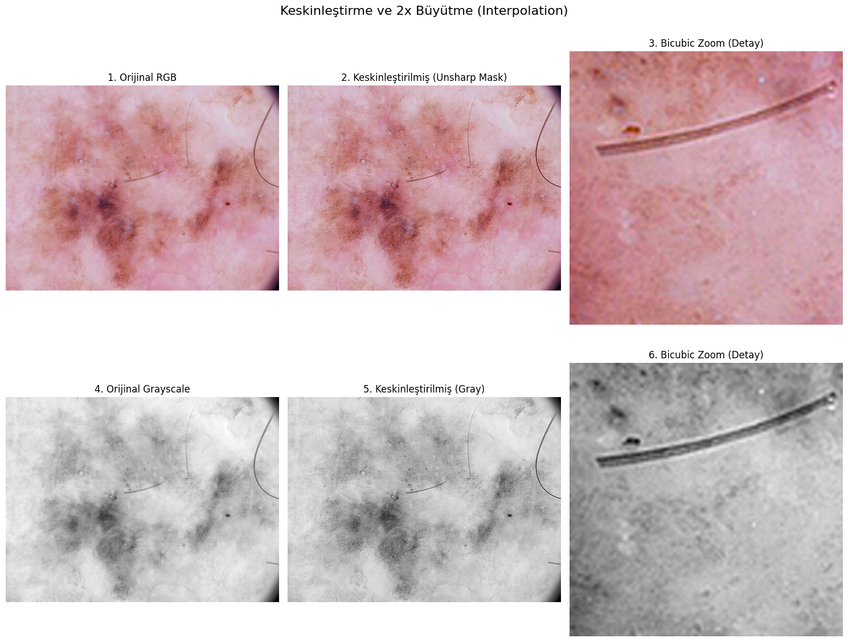

**Final Yorumu:** Bu proje kapsamında ham veriden başlanarak sırasıyla analiz, iyileştirme, gürültü giderme, veri çoğaltma, frekans filtreleme ve yeniden boyutlandırma işlemleri başarıyla uygulanmıştır. Elde edilen sonuçlar, tıbbi görüntülerin yapay zeka modellerine verilmeden önce geçirmesi gereken ön işleme (preprocessing) adımlarının önemini kanıtlamaktadır.